Rouška textilní, 3 vrstvá, nano membrána, antibakteriální
Standard: ISO 13485:2016,
Návod k použití: nasaďte přes ústa a nos.
Čistění roušky: 40 cyklů vyprání, čistit za pomoci vlažné vody a mýdla.
Sušit při pokojové teplotě nebo použít sanitizér.
Doporučujeme tento proces používat bezodkladně po každém použití.
Nesmí se vyvářet ani prát, jinak se poruší unikátní
Antibakteriální NANO technologie výroby roušky.
Meteriál: Vnější vrstva 100% polyester NANO antibakteriální textilie
NANO tkanina je vyrobena ze super mikrovlákna a potažena vrstvou nano palladia, která může uživatele chránit před UV zářením a bakteriemi. Díky nanomolekulám na povrchu jsou vlastnosti textilie využity efektivněji, jako by měla super transformovaný urychlovač.
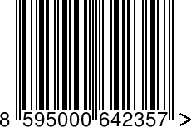
střední vrstva je prachotěsná 100% bavlna
vnitřní vrstva 100% bavlna s nepromokavou úpravou
Výrobce: TNG Investment and trading JSC. Země původu Vietnam
Distributor: Remoska s.r.o.
Testováno: Intertek Testing Services Taiwan, Ltd.

